常州市新北区初中化学周文荣卓越教师成长营
活动简报
（第56期）
主持人：周文荣 导师：钱柳云 李小静 董新伟 本期编辑：李超
★
六市名师聚高邮 联合教研探新路
—记常州市新北区初中化学周文荣卓越教师成长营第56次活动（1）
春分时节，烟雨高邮，学术氛围正浓。2026年3月19日下午，由高邮市教师发展中心、初中化学钱海如名师工作室主办，高邮市汪曾祺学校承办的“苏锡常徐镇扬”初中化学名师工作室（名师共同体）联合研讨活动如期举行。常州市新北区初中化学周文荣卓越教师成长营全体成员与苏州、无锡、徐州、镇江和扬州的化学名师工作室的成员们齐聚一堂，共研化学教学之道，共探素养落地之径。
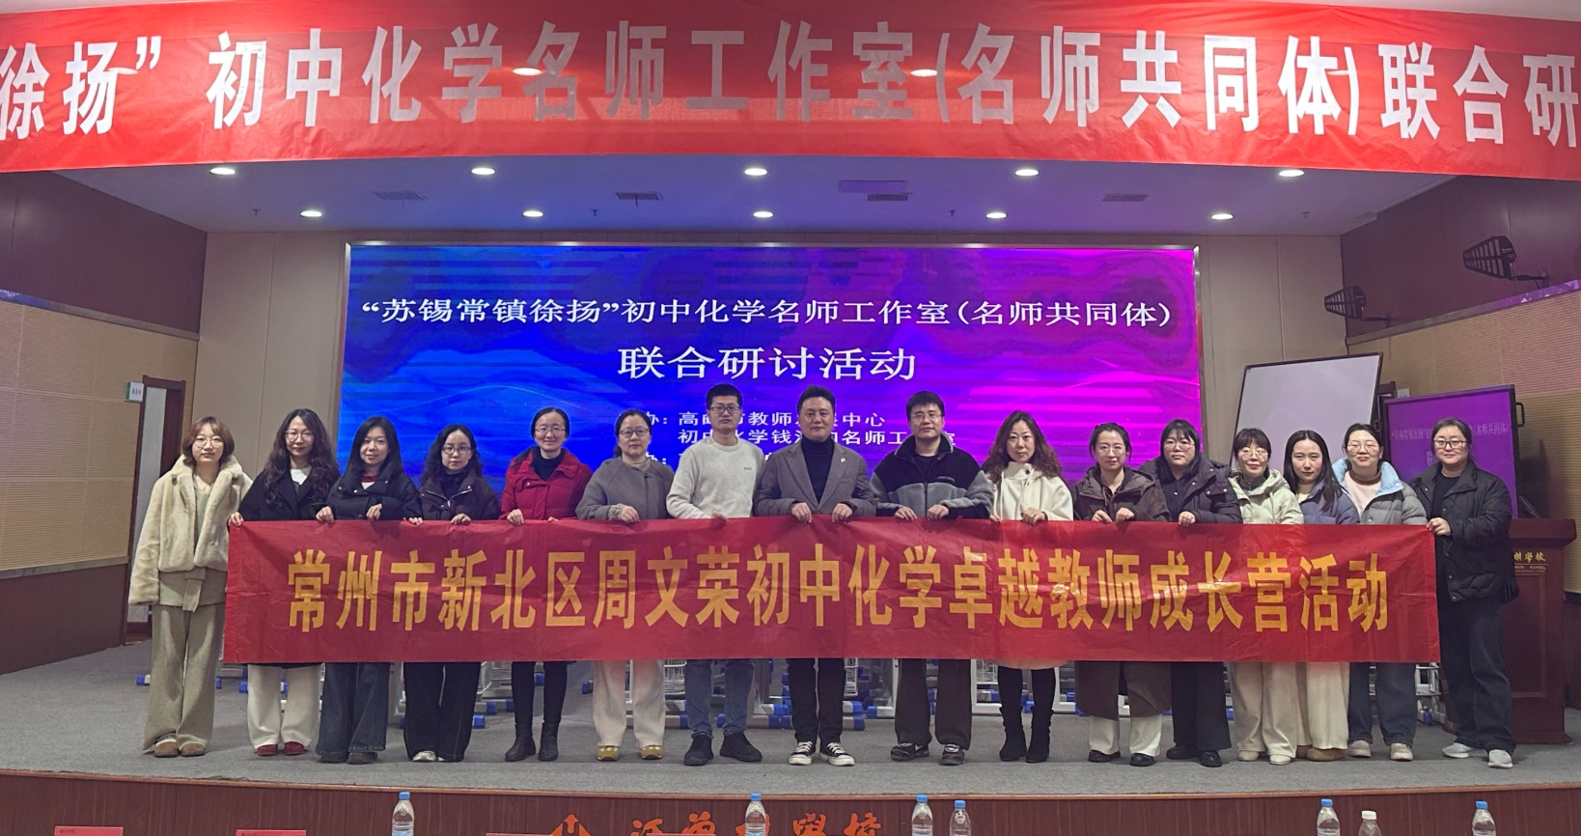

本次活动以“聚焦真实情境，深化跨学科实践，赋能复习课堂”为主题，通过三节精彩的展示课与深入的专家点评，呈现了一场兼具创新性、深度与情怀的教研盛宴。
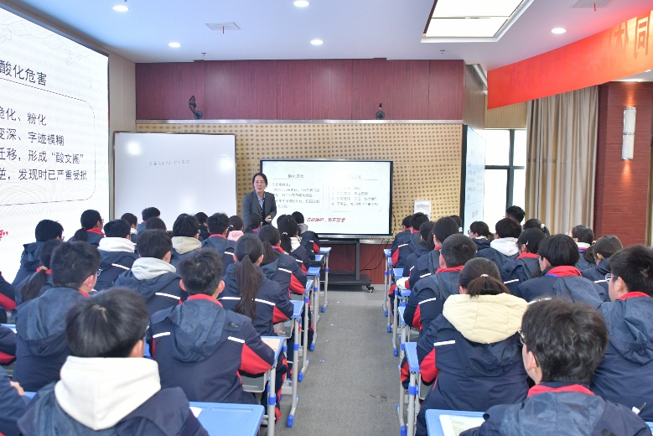
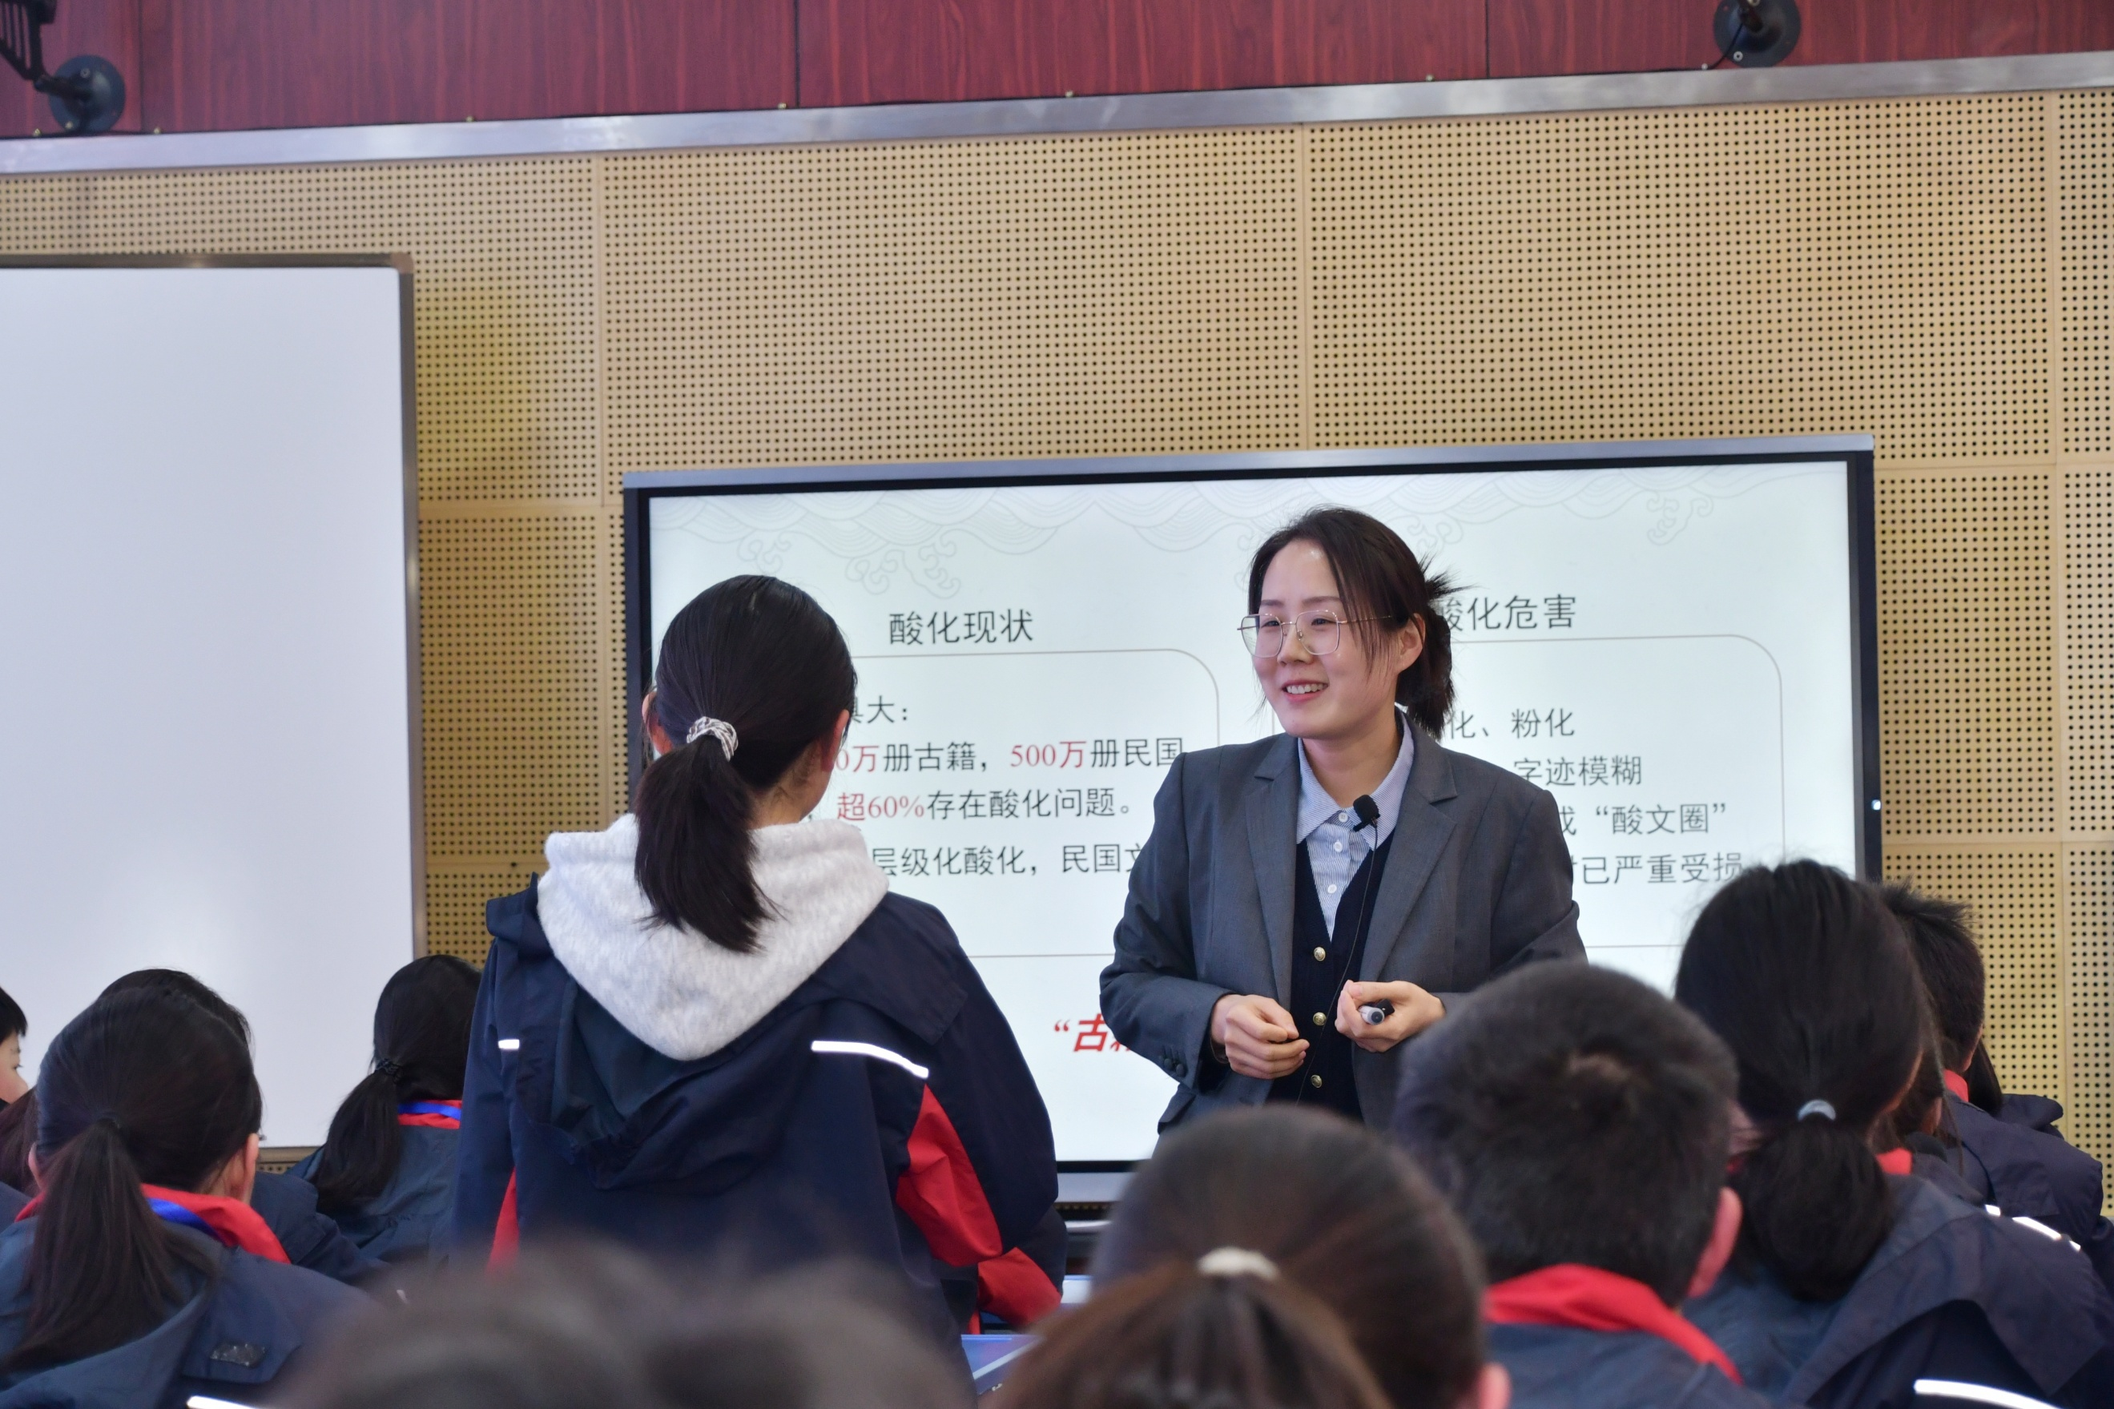
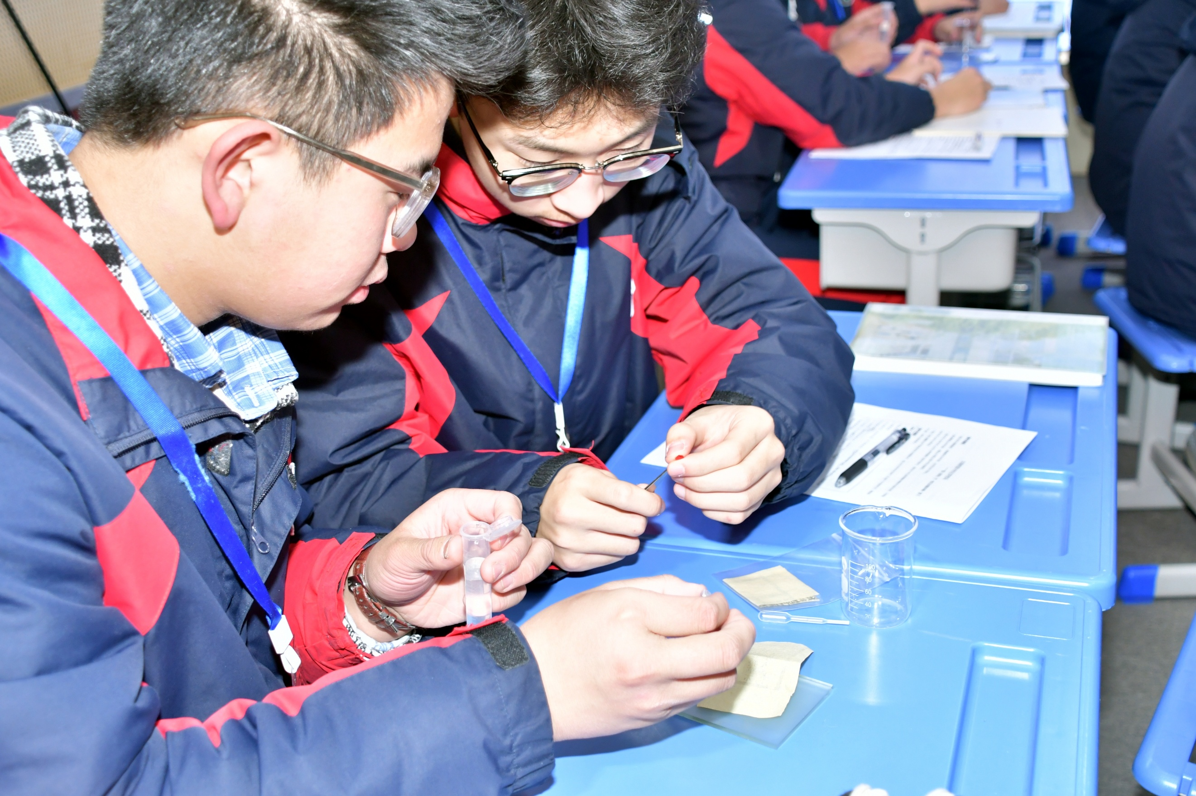
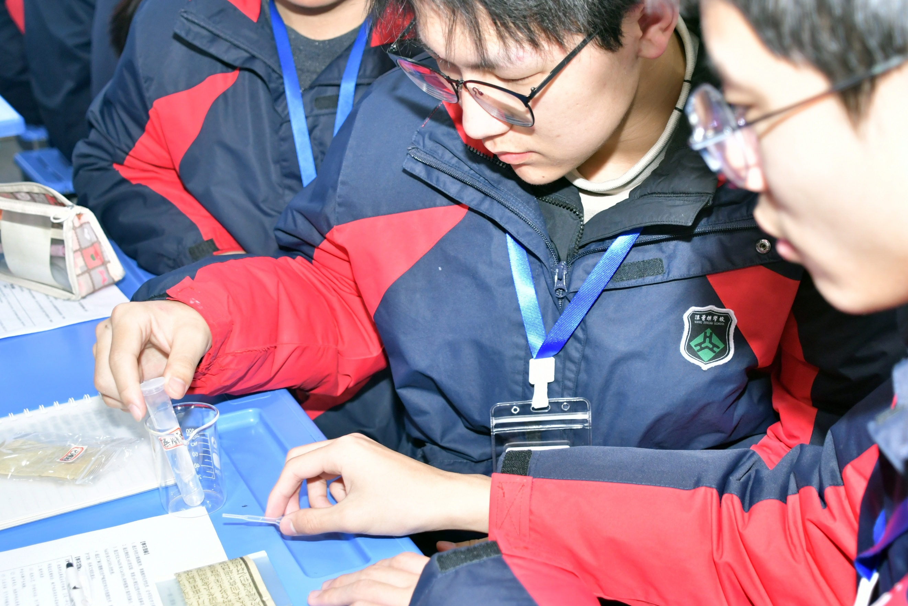

首先，来自苏州市吴江区苏州湾外国语学校的刘文巧老师以“古籍修复”这一宏大的文化保护工程为情境主线，匠心独运地将初中化学“常见的酸和碱”核心知识融入其中，带来了题为《古籍修复中的化学密码——常见的酸和碱复习》的复习课。课堂围绕“问诊—评估—处方—养护”四个环节展开，让学生通过亲手检测古籍纸张pH值、探究脱酸剂的选择，不仅复习了酸碱性质，更让学生在解决“如何为酸化古籍脱酸”的真实任务中，初步建立了综合考虑性质、成本、安全性的工程思维。整节课知识深度、实践力度与情感温度并重，让学生深刻体会到化学是“守护文明”的强大工具，有效激发了学生的探究欲与责任感。

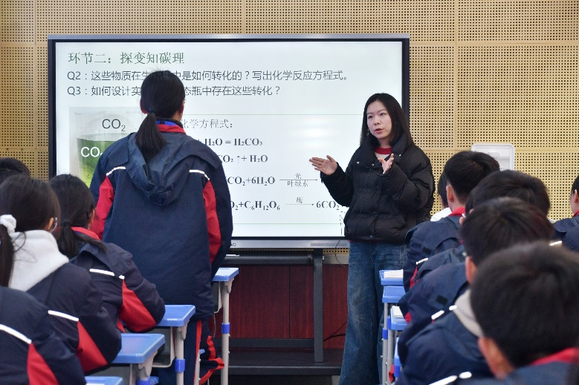
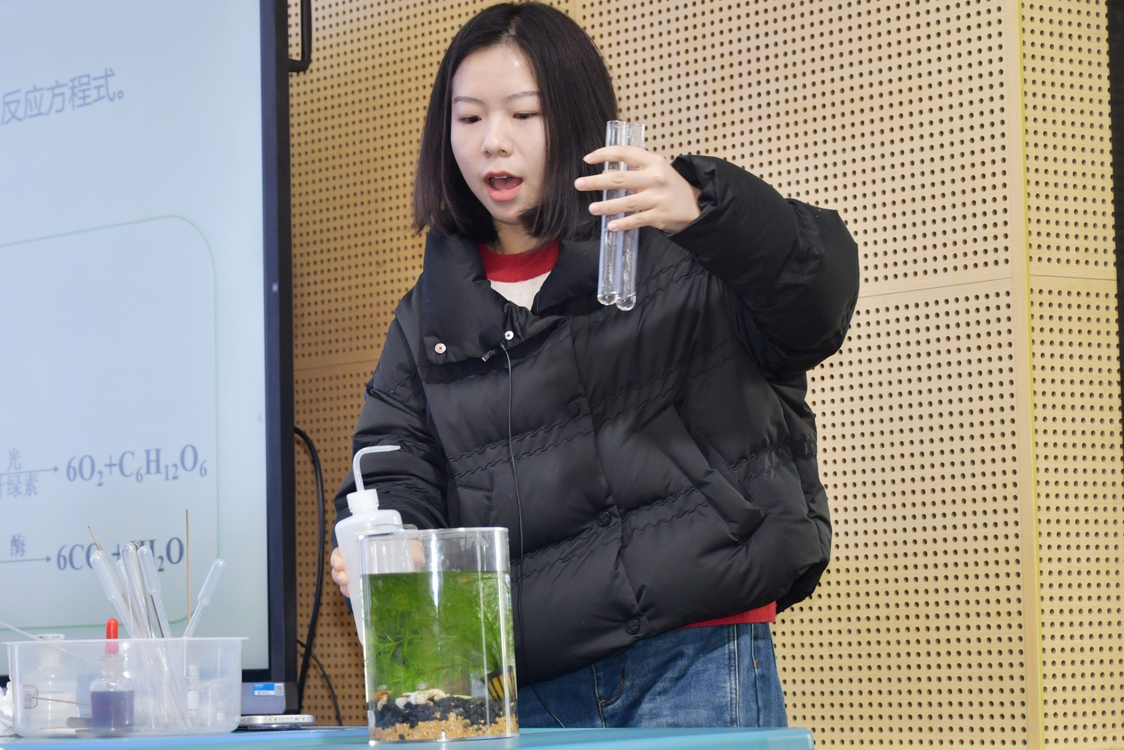
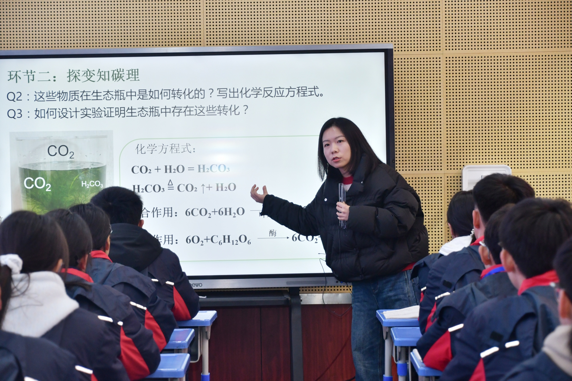
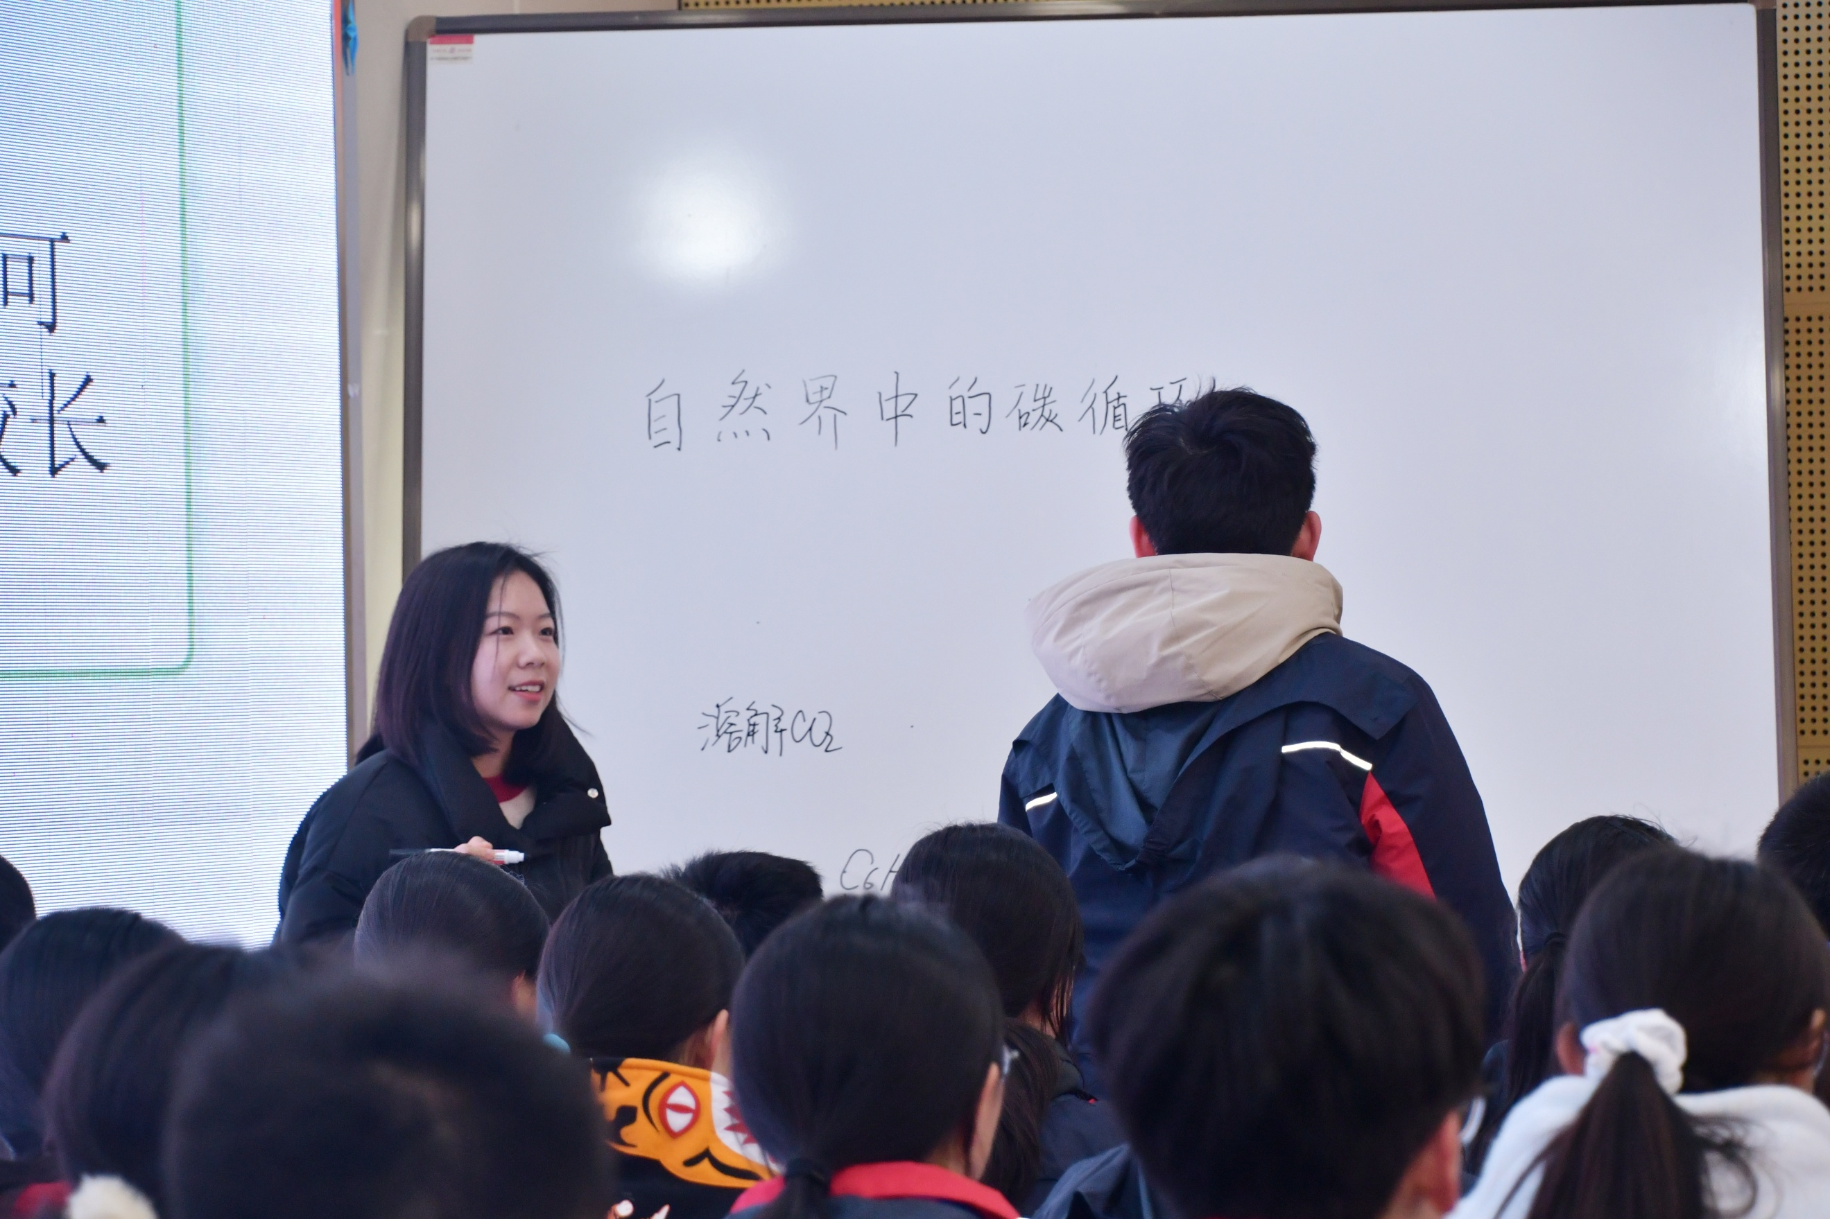

接着，来自常州市新北区实验中学的陈梦麟老师带来了《瓶中“碳”秘•循碳而行——自然界中的碳循环》专题复习课。陈老师以学生熟悉的“生态瓶”为微型生态系统切入点，围绕“碳循环”核心概念，设置了“观瓶寻碳踪、探变知碳理、循碳守平衡”三个层层递进的环节。课堂巧妙引入数字化传感器，实时监测生态瓶内溶解CO₂、O₂及pH的昼夜变化，用数据实证碳的转化；并将视角从生态瓶拓展至自然界的碳循环、全球碳平衡，最终关联我国 “双碳”战略，介绍了液态太阳燃料、人工合成淀粉等前沿科技。课堂融合了科学探究、社会责任引导与跨学科视野，内容丰富，理念先进，有效帮助学生建构了系统化的碳循环知识体系。

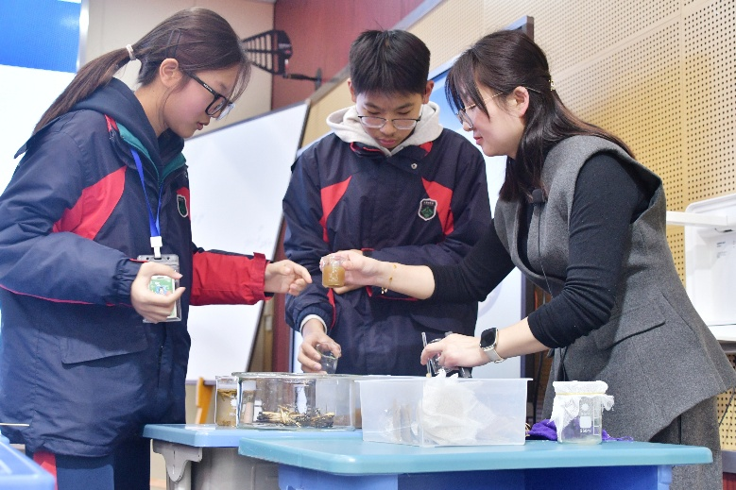
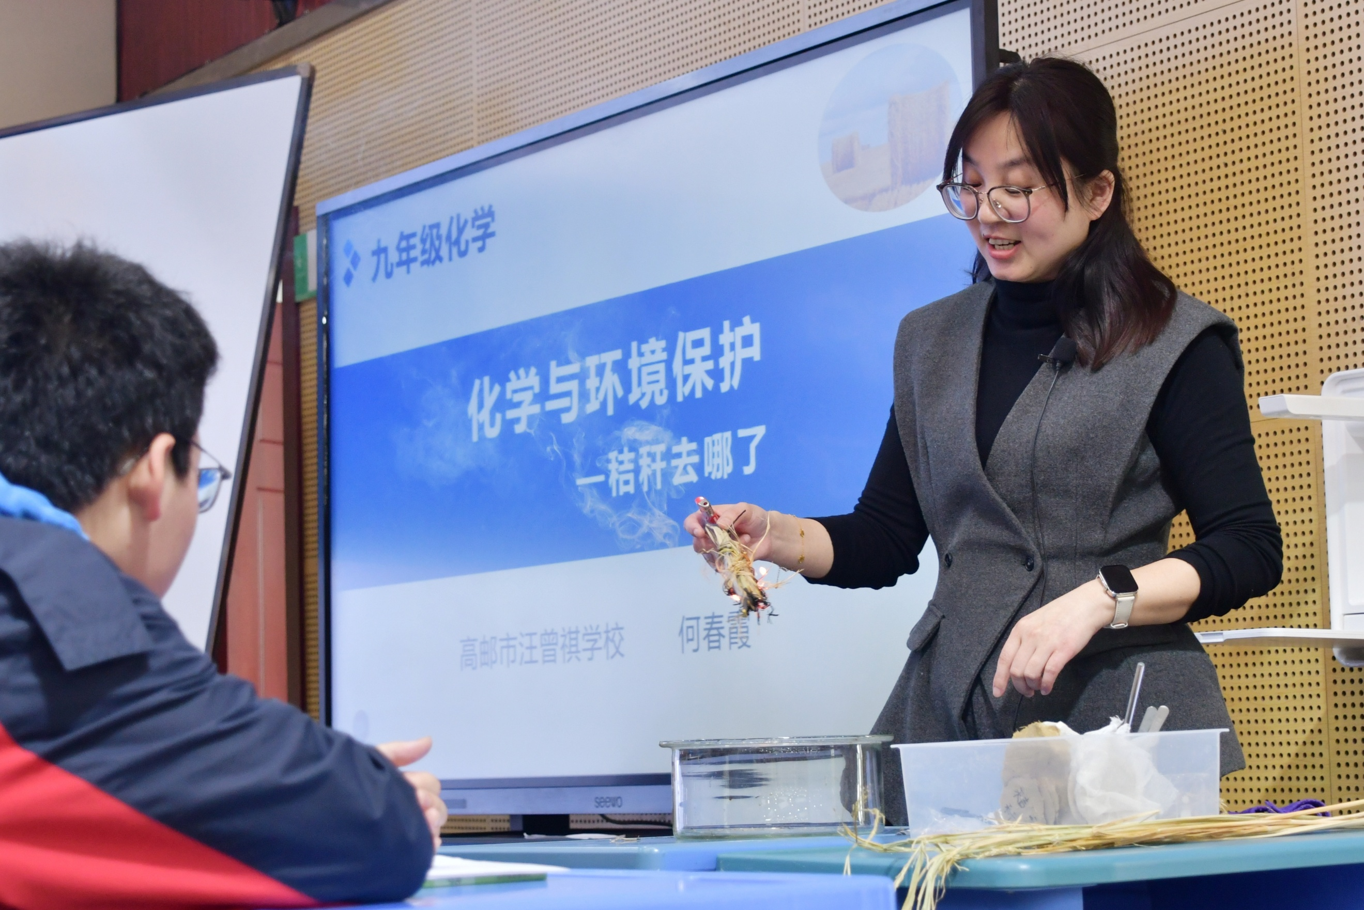
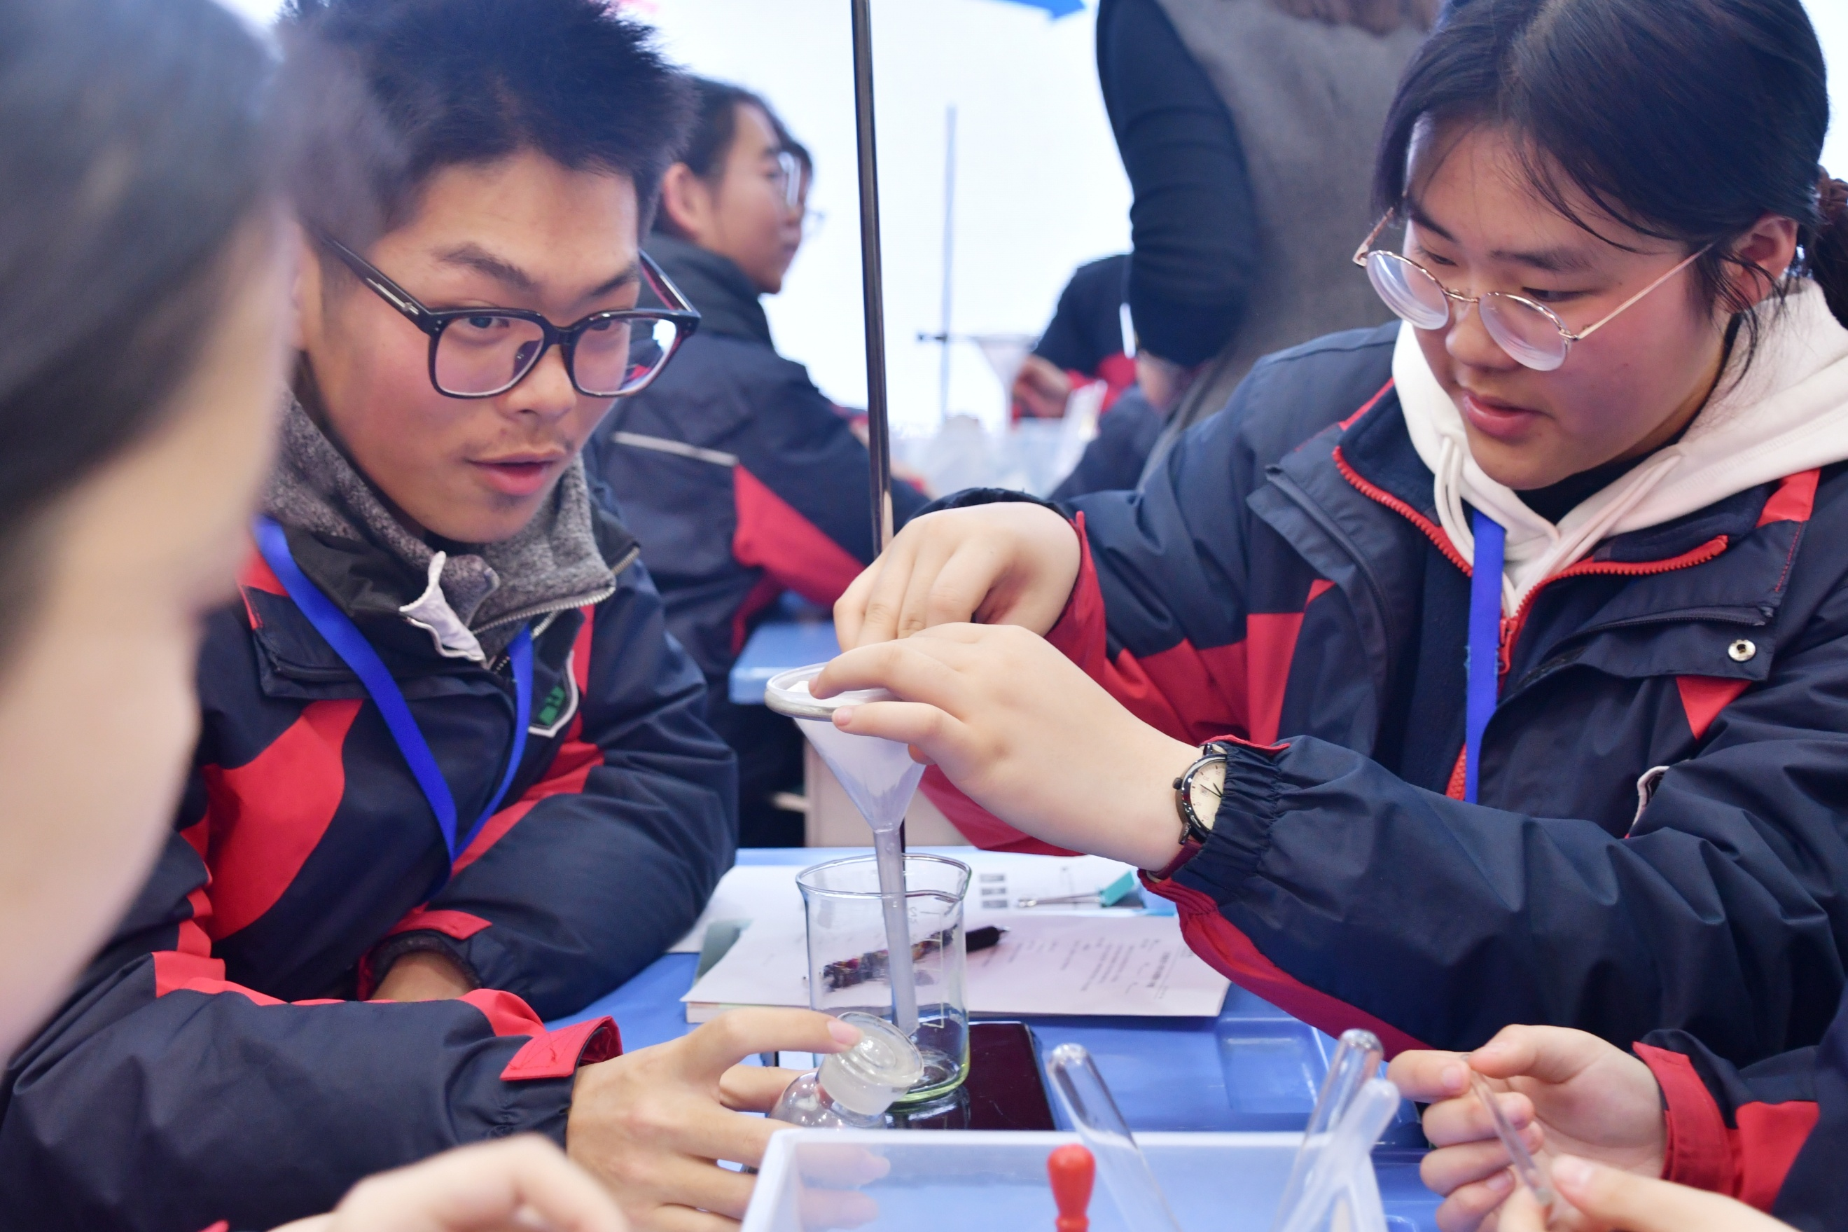
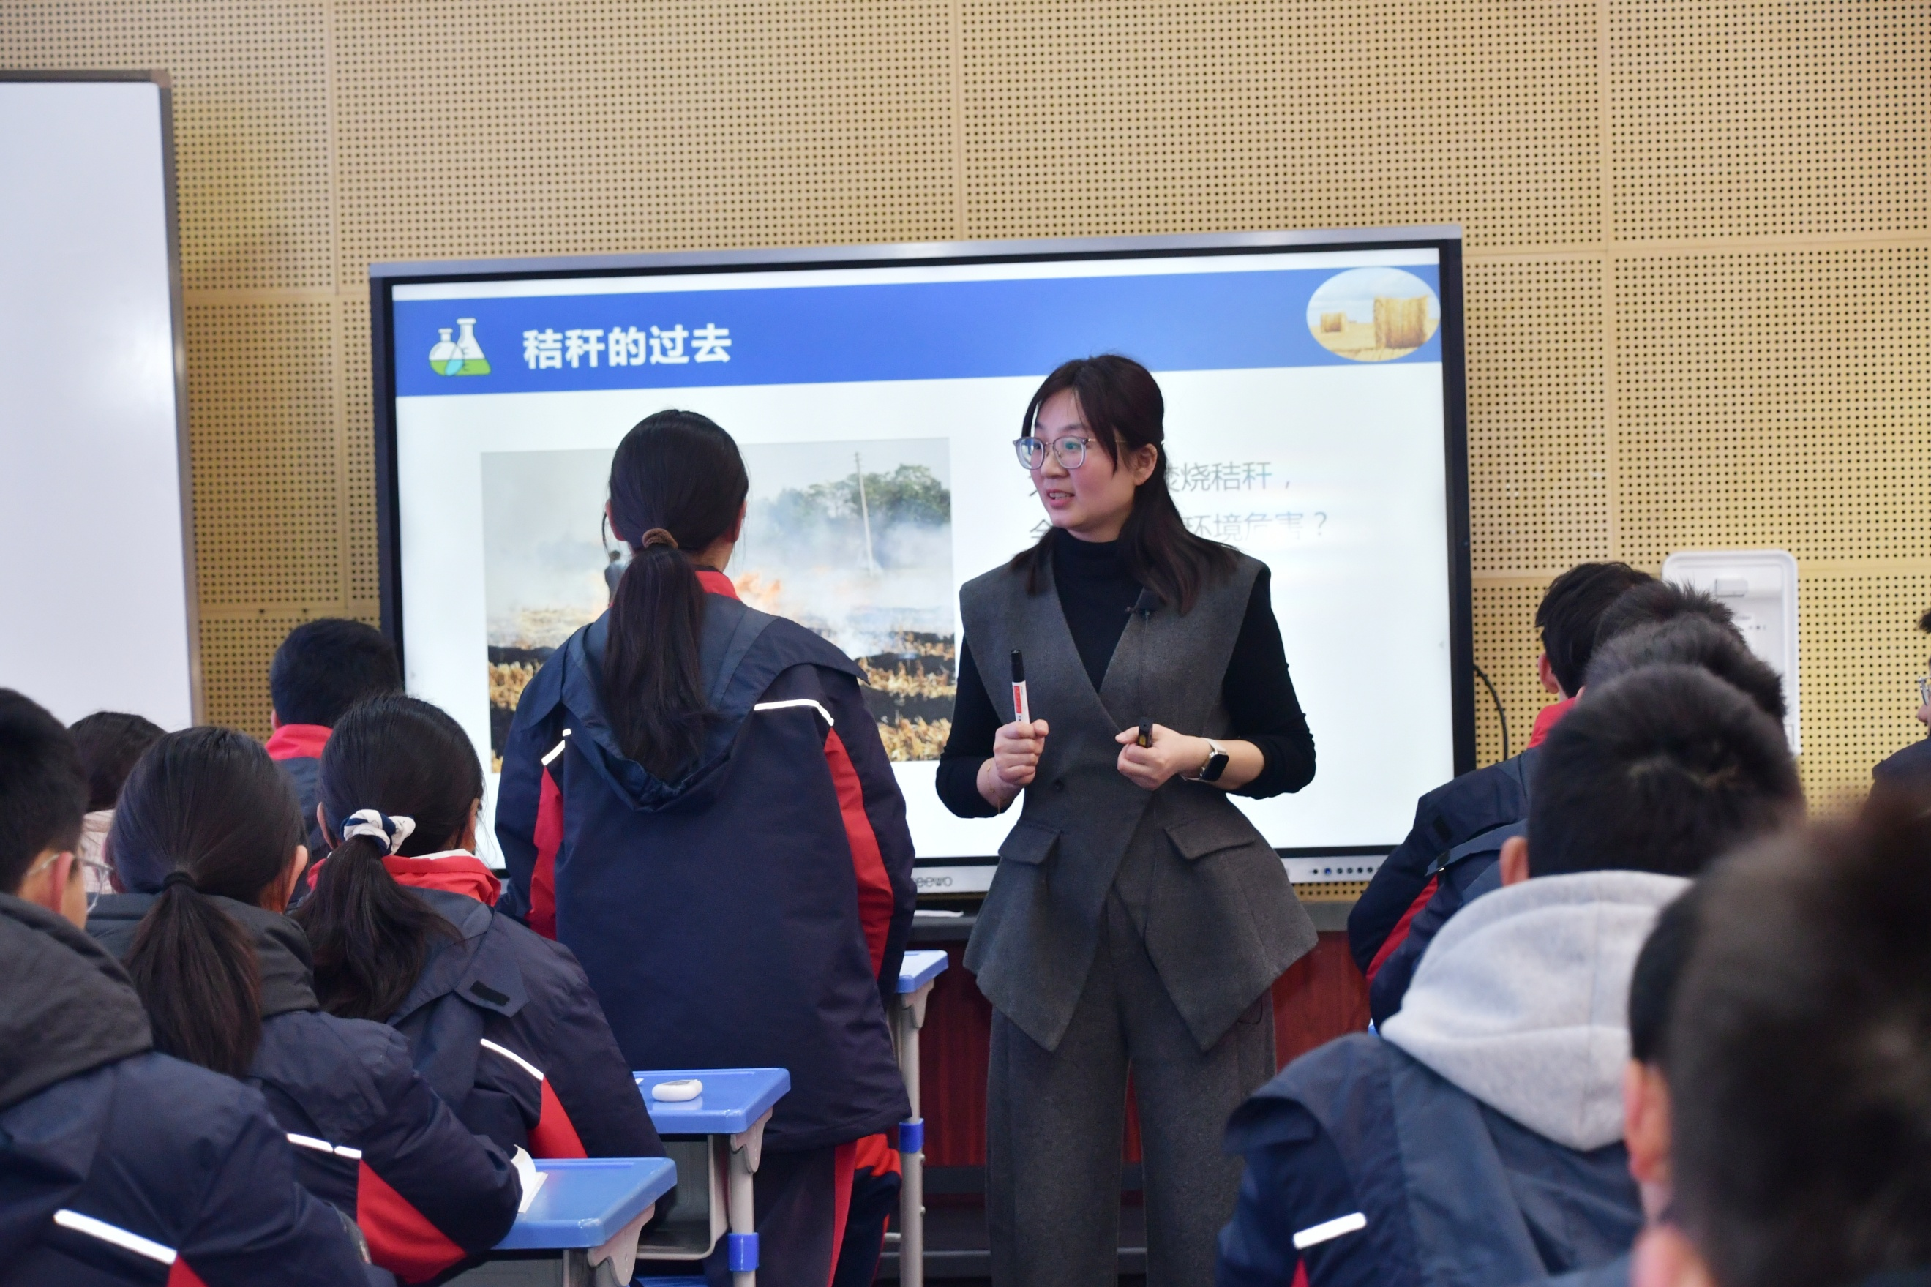

最后，来自高邮市汪曾祺学校的何春霞老师呈现了一节立足于地方特色、自主开发的跨学科实践课——《化学与环境保护—秸秆去哪了》。课程以“秸秆焚烧危害及综合利用”为主题，属于教材与课标外的“综合问题解决类”项目。何老师按照“过去（露天焚烧危害）、现在（离田还田数据、集中发电）、未来（多途径利用）”的时间脉络组织教学，逻辑清晰。课堂设计了探究草木灰中碳酸根存在、分析高邮本地秸秆处理数据、体验秸秆造纸等环节，融合了化学、环境科学、农业、经济学等多学科知识，引导学生关注环保与资源利用，提升实践探究能力。课堂贴近生活，接地气，充分体现了“从生活走向化学，从化学走向社会”的理念。

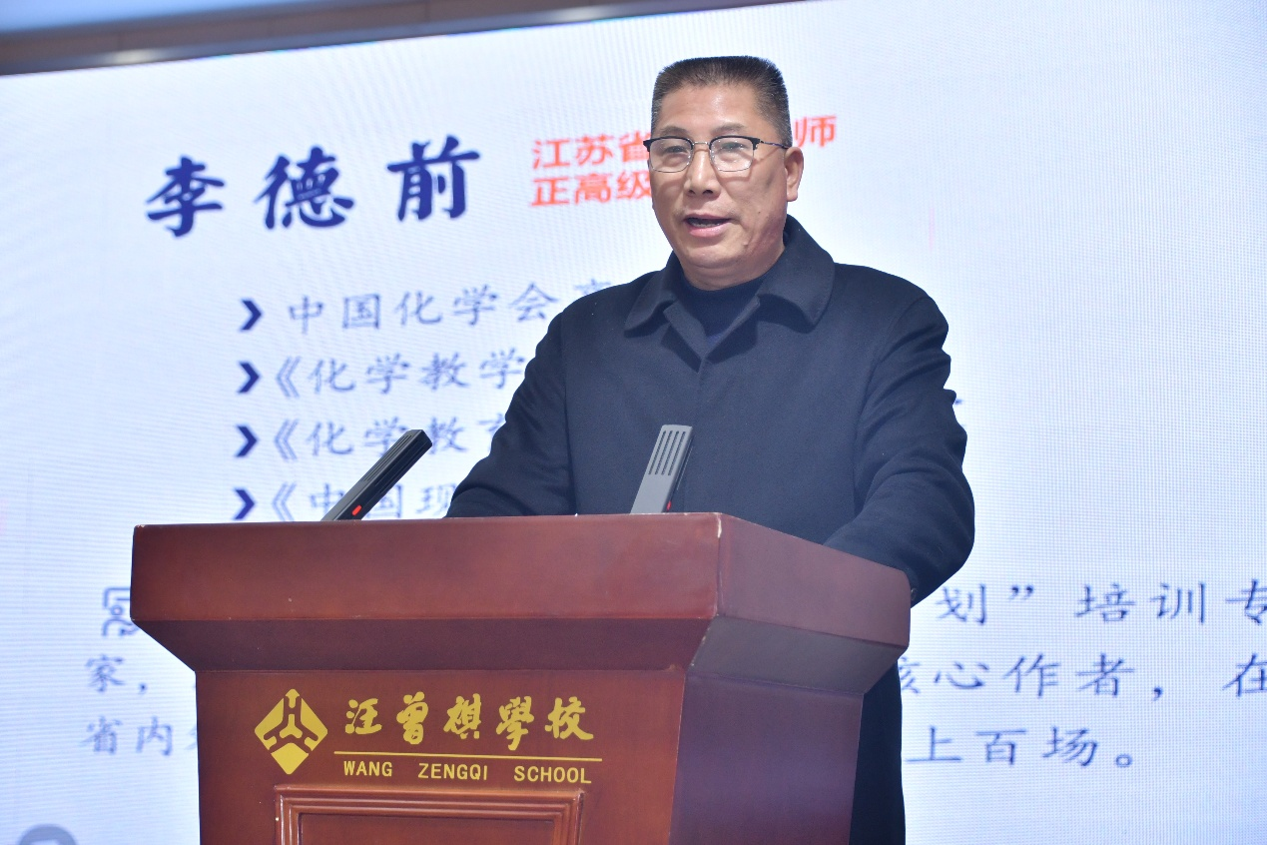

展示课后，三位专家分别对课例进行了精准、深入的点评。江苏省特级教师、正高级教师李德前教授点评了刘文巧老师的课，李教授用“栽好一棵树”与“育好一片林”比喻新课与复习课，充分肯定了本节复习课的难度与价值。他认为本节课有四大亮点：一是情境创设新颖独特，以“古籍修复”首次出现的课题激发学生深度探索欲望；二是教学目标层层递进，构成了从知识到技能、思维再到情感升华的完整闭环；三是教学过程主线清晰，特别是脱酸方案对比环节为学生提供了思辨舞台；四是学科育人落到实处，贯穿了文化敬畏与保护责任的情感主线。李教授也提出了细节建议：课件中“pH”的表述应规范，避免使用“pH值”；板书可进一步简化精炼。

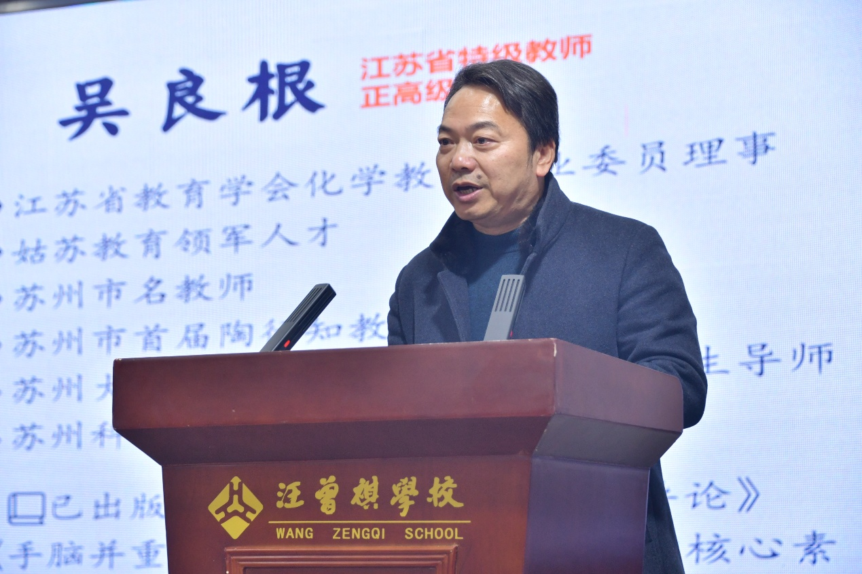

江苏省特级教师、正高级教师吴良根教授点评了陈梦麟老师的课，吴教授赞扬了陈老师扎实的功底与惊艳的设计。他总结了课堂五大亮点：一是情境贴近生活，以生态瓶和家庭鱼缸迅速激发兴趣；二是知识建构系统，逻辑链条清晰，符合知识结构化要求；三是数字化实验提升探究水平，体现了实证精神；四是融合双碳目标，增强社会责任感；五是引入前沿科技，拓展学生视野。同时，吴教授提出了三点商榷建议：可增加学生自主探究环节，如对“物质如何转化”“二氧化碳捕集方案”等问题开展小组讨论或角色扮演，提升参与度；可进一步加强跨学科融合，引入地理碳库分布、生物光合作用机制等，深化思维；可适当精简内容，聚焦“碳如何循环、人类如何干预”的核心问题，确保学生充分消化。

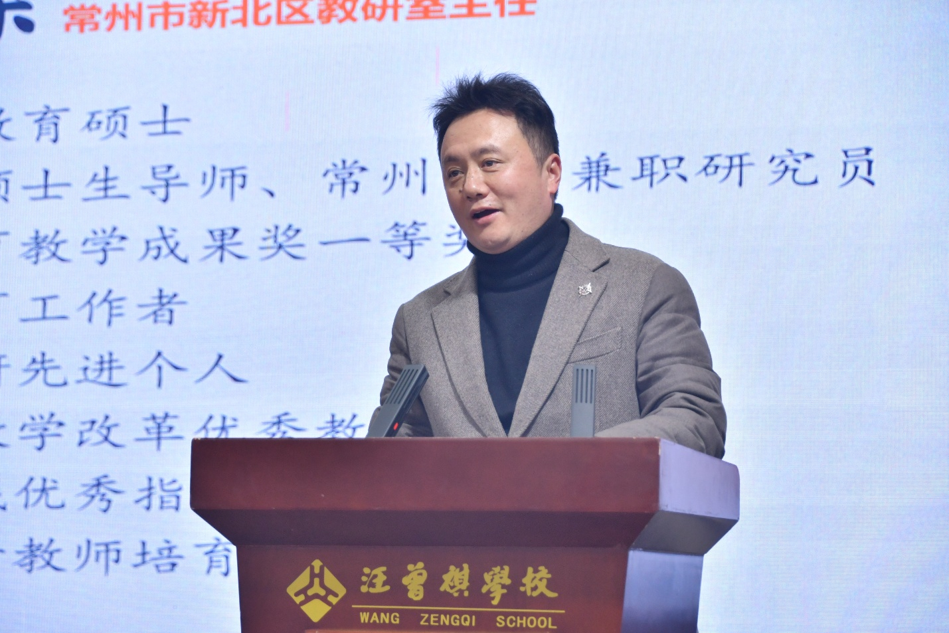
江苏省正高级教师、常州市新北区教研室周文荣主任点评了何春霞老师的课，周主任用五点感受高度概括了本节课的特色：一是主题接地气，以高邮本地秸秆为例，环保理念入人心；二是时序脉络清，按过去、现在、未来组织，符合认知规律；三是实验探究求真知，通过检验碳酸根、分析数据、体验造纸等验证原理；四是多学科融合提素养，融合化学、农业、经济等多领域内容；五是课后拓展促迁移，布置调查其他秸秆，拓宽学习时空。最后，周主任提出了一个核心建议：作为一门跨学科实践课，本节课的“化学学科本位”体现可进一步加强，应在多学科融合中更清晰地凸显化学的核心作用，“让化学在课堂上真正发生”。

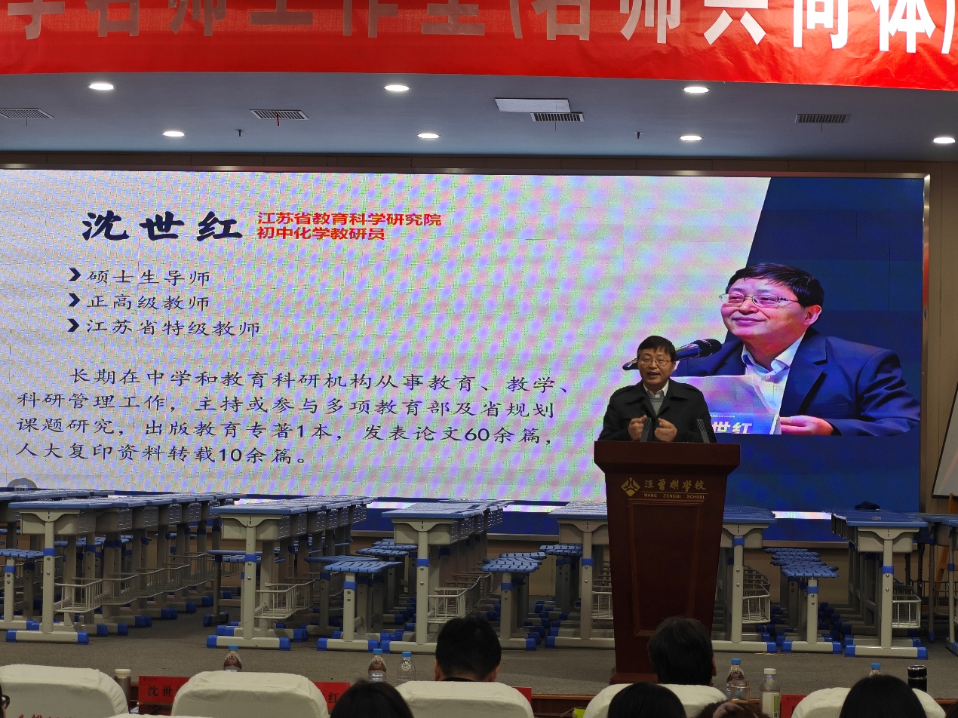

活动最后，江苏省教育科学研究院初中化学教研员、正高级教师沈世红教授作总结发言。沈教授首先由公开课普遍“时间不够”的现象切入，指出根源在于教学中的探究、讨论等环节未形成稳定机制。他高屋建瓴地提出：化学教学的第一位，不是教知识、能力或素养，而是“教学生如何学化学”。教师开学的第一堂课应是“关于化学学习的学习”。沈教授高度评价了本次六市联合教研的意义。他指出，这种融合了苏州的精致、无锡的灵动、常州的创新、镇江的底蕴、徐州的豪迈、扬州的文化等多元教学智慧的“化学反应”，最终能生成最高效、最优质的课堂教学新物质。名师工作室的最大价值在于“成长”与“孵化”，为教师提供对标和跟进的队伍。针对复习课与教学变革，沈教授强调，不能总用旧模式追求新成绩。他送给老师们三句箴言：第一，课堂是教师最好的实验室，学生是教师最真实的试剂；第二，教学不是灌输，而是点燃；第三，名师工作室不是荣誉标签，而是成长的孵化器。 他鼓励老师们在名师引领下，激活自身潜能，形成个人教学主张与风格，最终“孵化属于自己的教育智慧”。
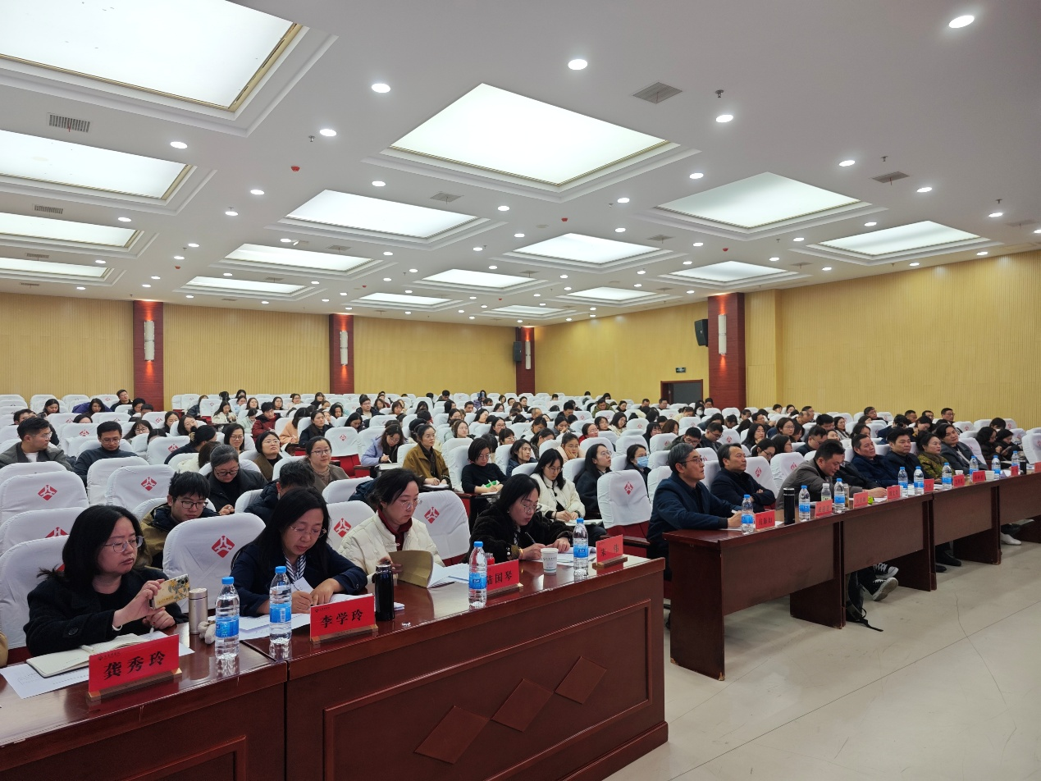
一下午的研讨，紧凑而充实。三节课例，从文物守护到生态平衡，再到资源循环，展现了化学课堂的无限可能与深厚育人价值；三位专家的点评，精准深刻，既有理论高度，又有实践指导；沈教授的总结，发人深省，为教师的专业成长与课堂转型指明了方向。
此次六市联合教研活动，不仅是一次跨区域教学智慧的碰撞与融合，更是一次对化学教育本真与未来的深度探寻。相信所有与会教师必将以此为新的起点，将所思所悟化为教学实践，让化学课堂真正成为激发兴趣、发展思维、涵养情怀的育人沃土，共同书写江苏初中化学教育高质量发展的新篇章！

